L

Gita con visita ai Presepi

Giovedì 26 gennaio 2006: partenza ore 13,30

Andremo a visitare la 12ª Mostra internazionale dei Presepi a San Marco di Resana (Treviso) e poi il Presepio veneto di San Anna Morosina (Padova) e il Presepio artistico in animazione di Villa del Conte (Padova).
Iscriversi al centro parrocchiale o presso “Prima Moda”.

------------------------------------------------------------------------------------------------------------
Domenica 22 Gennaio ore 17,00
nella Grande Sala del
Centro Parrocchiale San Maurizio

POMERIGGIO DI CANTI POPOLARI
Rassegna musicale con

IL CORO GIOVANILE
E
IL CORO POLIFONICO SAN MAURIZIO
DI MELEDO

I Cori saranno diretti da Sonia Bagnara e Cristina Massignan

Durante la Manifestazione si esibirà
al clarinetto Stefano Negro
accompagnato al pianoforte
dalla prof.ssa Cristina Massignan

Tutti siamo invitati:
la nostra presenza sarà motivo di orgoglio
e di sostegno per i nostri cantori.

INGRESSO LIBERO

Lunedì 16, ore 20,30 Ascolto della Parola. Venite numerosi!
Martedì 17, ore 15,00 Tombola al centro parrocchiale;
ore 20,00 S. Messa di S. Antonio Abate (presso fam. Frigo Gianni)
Mercoledì 18, Confessioni ore 14,30 1ª media A-B; ore 15,00 5ª elem. A.
ore 20,30 Consiglio Pastorale Parrocchiale
Giovedì 19, ore 20,30 Incontro Genitori dei fanciulli di 4° elem. (Comunione)
Venerdì 20, ore 15,30 Confessioni 4ª elem. A
Sabato 21, ore 14,30 Confessioni 4ª B; 5ª B; 1ª media C
Domenica 22, ore 17,00 Pomeriggio di canti Popolari al Centro par.
-------------------------------------------------------------------------------------------------------------------------
Pulizia della Chiesa, mercoledì 18 ore 9,00: Bocconcello Luisa, Chiarello Giuliana; Gastaldi Francesca, Lovato Francesca e Vitaliani Clara.
Pulizia delle aule di Catechismo, martedì 17 ore 14,20: Preato Moira in Ghiotto, Feltre Daniela in Adami, Negro Graziella in Zambon.
Mercatino di Natale: ha fruttato euro 378,90 a favore della Chiesa.
Un vivo ringraziamento alle donne e agli uomini che hanno collaborato.
------------------------------------------------------------------------------------------
Il Professore umorista
Un giorno gli studenti di una classe si mettono d’accordo: in un momento ben preciso della lezione, tutti avrebbero lasciato cadere un libro dal banco. Giunta l’ora stabilita, fanno quanto convenuto. L’insegnante che sta scrivendo sulla lavagna è colto alla sprovvista.
Che fare?
Ci pensa un momento e poi ha un lampo di genio: mettere in gioco l’umorismo. Allora va alla cattedra e, con un sorriso sulle labbra, prende un libro, lo lascia cadere a terra dicendo: “Scusate se sono in ritardo!”. Tutti scoppiano a ridere.
Da quel giorno l’insegnante fu guardato dagli alunni con la più grande simpatia!
L’umorismo è il sale della vita. Senza di esso saremmo tutti terribilmente più vecchi e infelici.
Perché non pregare il Signore che ai cinque sensi che già ci ha regalato, non ne aggiunga un altro: il senso dell’umorismo?

La cesta dei granchi
C’era una volta un vecchio pescatore che si era messo accanto alla cesta di granchi ancora vivi e si era addormentato.
Dopo un po’ un passante lo svegliò: “Ma non ti accorgi che ti scappano via tutti i granchi?”.
Il vecchio che era esperto, rispose: “Niente paura! Non sai che appena un granchio riesce ad arrampicarsi un po’, subito si aggrappa un altro e a questo secondo granchio se ne attacca un terzo: così alla fine cadono tutti di nuovo nella cesta. Sono loro stessi a fare in modo che non ne scappi nessuno”.
C’è qualcosa di più stupido e indecente che farci del male a vicenda?

Posta prioritaria di Tonino Lasconi

La tele è mia e la guardo quando mi pare

Caro don Tonino, quest’anno dopo un sacco di insistenze a Natale ho ricevuto una televisione piccola da mettere in camera mia. “Ormai sei grande – diceva Babbo Natale nel biglietto – e posso accontentarti”. Non mi sembra vero. Invece adesso è una rottura, perché mi a madre entra continuamente in camera mia per controllare cosa sto guardando, e senza chiedermi il permesso o la spegne (“Adesso fai compiti!”, “Adesso dormi!”), o attacca con le prediche (“Non guardare sempre le stupidaggini”). E’ la stessa cosa con il computer di casa. Adesso mi sono potuta collegare perché sono sola, ma devo scrivere in fretta, perché se rientra mamma… Voi adulti fate sempre così. Quando vi fa comodo, ci dite che ormai siamo grandi; quando fa comodo a noi, siamo sempre bambini piccoli. Io faccio la Terza Media!!! Quando mamma vede Vivere o Un posto al sole e papà le partite, io mica gli posso dire che sono stupidaggini, e mica glielo posso spegnere la tv. Ti pare giusto? Ciao. E non mi fare la solita predica”. Renata

Cara Renata, quanto è difficile crescere! Ma se non fosse difficile che gusto ci sarebbe? E cresceremmo davvero? I tuoi ti hanno concesso una televisione tutta per te. Non è cosa da poco. Quindi, prima di tutto, ringraziali. Poi… Adesso devi dimostrare loro di meritare la loro fiducia. Se tua mamma ti trova sempre con la televisione accesa, non sarà facile convincerla che sei davvero grande. Cosa devi fare? Visto che, giustamente, non vuoi la predica, ti do un consiglio da grande. Trova un accordo con i tuoi. Dialogando (non facendo capricci!), esponi loro le tue esigenze e preferenze. Loro ti diranno: “Prima i compiti e poi la tele”. Tu: “Preferirei prima vedere un’ora di tivù, poi mettermi a studiare”. Loro: “Alle dieci, ti metti a dormire, se no al mattino per svegliarti ci vuole la tromba”. Tu: “No, alle dieci e mezza. Se mi concedete mezz’ora in più, prometto che al mattino salto dal letto come un grillo”… Se mi darai ascolto, sono certo che troverai un accordo. E – nota bene! – se lo rispetterai, pian piano i tuoi si convinceranno che ormai sei davvero grande. Con grande soddisfazione tua e loro. (da “Popotus” 12-01-2006)

Altre informazioni visitando il sito della parrocchia: www.meledo.it
Hanno collaborato: Don Demetrio e Giancarlo.
Venerdì 20 gennaio, alle ore 20.30, ci sarà Stefania.

MELEDO - PARROCCHIA DI S. MAURIZIO

II Domenica tra l’anno
N. 477 – 15 Gennaio 2006

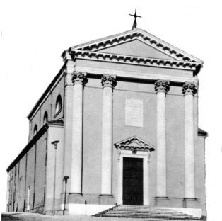

Giovanni, fissando lo sguardo su Gesù che passava, disse: “Ecco l’agnello di Dio!”. E i due discepoli, sentendolo parlare così, seguirono Gesù. (Gv 1,35-37)

Il Vangelo racconta l’incontro di Giovanni Battista con Gesù e come, per la sua testimonianza due dei suoi discepoli divennero i primi seguaci del Maestro divino.
Anche qui, come nella chiamata di Samuele, ci troviamo di fronte all’iniziativa divina che invita gli uomini a collaborare con Cristo, chiedendo loro piena disponibilità e offrendo la sua amicizia.

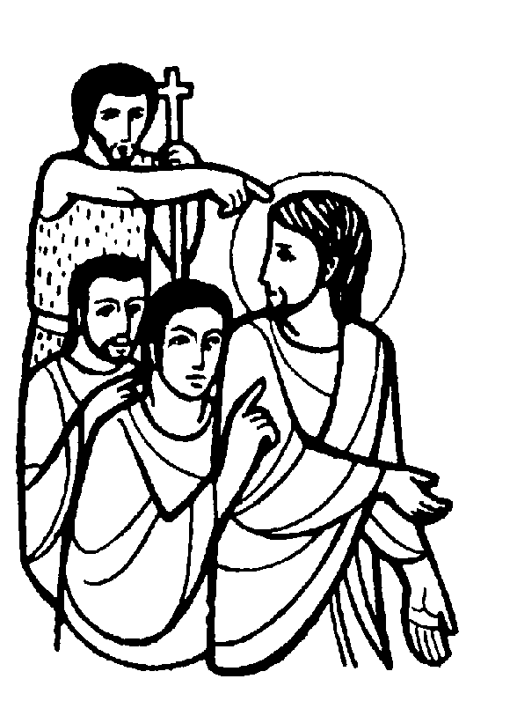

DOMENICA 15: 2ª tra l’anno Ss. Messe festive ore 8:00 –10:30
Ore 10,30 Def. Molon Enrico e Rita; Rancan Francesco; Peota Rosina

LUNEDI’ 16: S. Marcello I ore 19,00 S. Messa

MARTEDI 17: S. Antonio Abate ore 20,00 S.Messa
presso la famiglia Frigo Gianni, via Monte Grappa
Def. a. Cavazza Almerino

MERCOLEDI’ 18: S. Margherita d’Ungheria ore 8,30 S. Messa
Def. fam. Zambon

GIOVEDI’ 19: S. Mario ore 19,00 S. Messa

VENERDI’ 20: Ss. Fabiano e Sebastiano ore 15,00 S. Messa
Def. fam. Fanton Eliseo e Mirco

SABATO 21: S. Agnese S. Messa festiva ore 19,00
Def. a. Grigato Antonio e fam.; Trentin Attilio

DOMENICA 22: 3ª tra l’anno Ss. Messe festive ore 8,00 –10,30
Ore 10,30 Def. Rancan Giuseppina; Conte Margherita, Michele e Domenico

